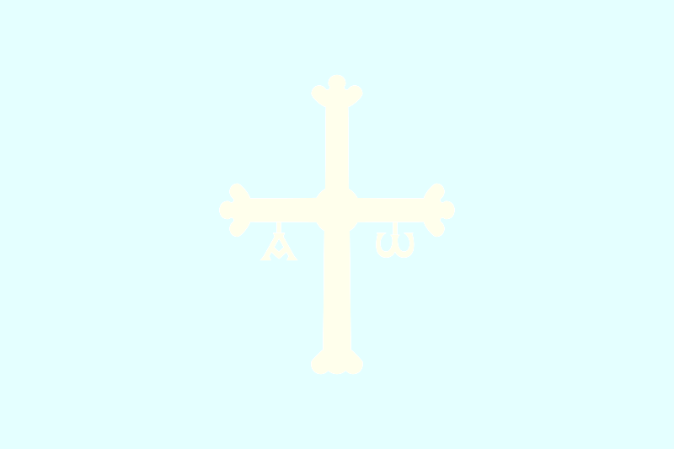
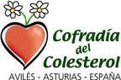

PREMIOS HDL COLESTEROL BUENO, MANDILES DE LA COFRADÍA Y TODA UNA VIDA, 2013
PROGRAMA DE ACTOS

DÍA 9 DE NOVIEMBRE:
19,30 H Concentración de Cofradías e invitados ante el Palacio de Ferrera (Plaza de España) para partir en desfile cívico al Auditorio de la Casa Municipal de Cultura de Avilés.
20,00 H Salón de actos del Auditorio Municipal, entrega de Galardones a los premiados en la edición 2013.
22,00 H Cena de gala en honor de los premiados en el restaurante del Hotel NH Palacio de Ferrera.
DÍA 10 DE NOVIEMBRE:
11,00 H Firma de monolitos en el Paseo de la Ría de Avilés.
Avilés, Octubre de 2013

Sabino González. Presidente Cofradía del Colesterol (Avilés-Asturias)

